NOM, Prénom :

Groupe de TD :

Note (sur 20) :

Lire attentivement les consignes suivantes :
- l’épreuve dure 2 heures, les seuls documents autorisés sont les polycopiés de cours et les comptes-rendus de travaux dirigés annotés et rédigés par vos soins.
- les calculatrices sont autorisées, mais pas nécessaires.
- téléphone mobile et ordinateur portable sont interdits
- répondre sur cette feuille dans la zone vierge sous chaque question : à défaut, faire un renvoi explicite à la question concernée dans une zone vierge.
  - les réponses doivent être parfaitement lisibles et adaptées aux questions posées.
  - le barème indiqué en gris à gauche des questions est seulement indicatif.

Exercice : utiliser les décibels (dB) :
A partir des valeurs établies en travaux dirigés pour les chiffres 1,2,3,4,5,6,7, 8, 9 et 10, et en utilisant les propriétés de la fonction logarithme, répondre aux questions suivantes :

Barème | Répondre aux questions dans l’espace laissé libre en dessous
0.5pt | Traduire en dB la distance de la terre à la lune, soit environ 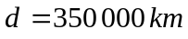
0.5pt | Traduire en dB la distance de la terre au soleil soit environ 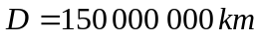
0.5pt | Traduire en décibels (dB) la vitesse de la lumière, soit environ 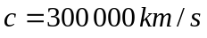
0.5pt | Calculer en décibels la durée du trajet de la lumière entre la terre et la lune
0.5pt | Calculer en dB la durée du trajet de la lumière entre le soleil et la terre
0.5pt | Traduire en secondes l’une des deux durées précédemment calculées en dB:

Exercice : numériser le signal
On échantillonne le signal dont le chronogramme est donné ci-dessous à la fréquence 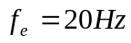, le premier échantillon est prélevé en 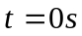,puis on le quantifie avec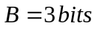.
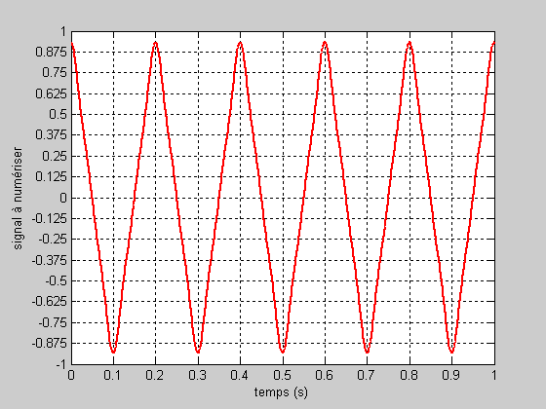

Barème | Répondre à chaque question dans la case laissée vide en dessous
0.5pt | Donner la valeur de l’amplitude du signal à l’instant 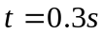
0.5pt | Quelle est la période du signal ?
0.5pt | Trouver le nombre de périodes d’échantillonnage inclus dans la durée du signal
0.5pt | On demande d’échantillonner le signal sur le chronogramme ci-dessous en représentant chacun des échantillons par le symbole ‘o’ :
0.5pt | On demande de quantifier le signal échantillonné sur le chronogramme ci-dessous en représentant chaque échantillon quantifié à l’aide du symbole ‘x’
0.5pt | Récapituler les valeurs de tous les niveaux de quantification possibles entre -1 et 1, et préciser les codes binaires qui leur sont associés :
0.5pt | Mesurer l’erreur de quantification faite en t = 0s
0.5pt | Calculer le bit rate (ou débit binaire) du signal ainsi numérisé
0.5pt | Traduire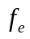en hexadécimal sur quatre octets et en format ‘big endian’ comme si vous deviez le saisir dans l’en tête d’un fichier wave :

Exercice : utiliser Goldwave
Après avoir saisi l’expression : 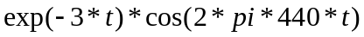 dans l’outil Expression Evaluator (fonction fx) de Goldwave, on a obtenu le chronogramme (à gauche) et le spectrogramme (tracé de droite). On demande :
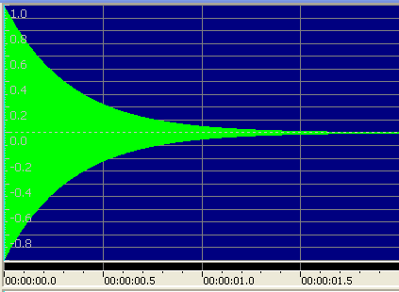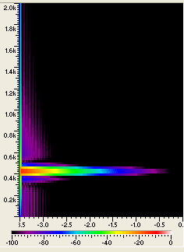

Barème | Répondre à chaque question dans la case laissée vide en dessous
 | Quelles sont l’unité à préciser en abscisse et en ordonnée du chronogramme ?
0.5pt
 | Quelles sont les unités à préciser en ordonnée et en abscisse du spectrogramme ?
0.5pt
 | Mesurer la durée du son audible, si on considère que le son devient inaudible quand l’amplitude de l’enveloppe devient inférieure à 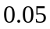) :
0.5pt
 | Expliquer le spectrogramme du signal à partir de l’expression donnée ci-dessus :
0.5pt
0.5pt | On modifie l’expression du signal qui devient :, quels sont les effets prévisibles sur le chronogramme et sur le spectrogramme ?
0.5pt | Même question si l’expression du signal devient 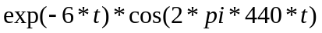
0.5pt | Même question si l’expression du signal devient 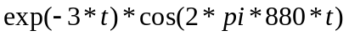

IV Exercice : utiliser Matlab :
Des erreurs se sont glissées dans le script suivant, à raison d’une ou plusieurs par ligne:
- signaler sur le script les erreurs détectées en leur attribuant un numéro de 1 jusqu’à 8,
- corriger les erreurs détectées dans le tableau suivant

fe=8000Hz;
f0=440 ; a0= .5;
t=[0:1/fe:5/F0];
s=a0cos(2*pi*f0*t)
Stem(t,s)
title(Chronogramme)
xlabel(“temps (s)“)
ylabel([‘s(0)‘, num2str((s(0))])
N=1024
fk= [0:N-1]*fe/N; //vecteur des fréquences
stem(fk,fft(s(1:N)))

Barème | Répondre à chaque question dans la case laissée vide en dessous
0.5pt | Correction de l’erreur 1:
0.5pt | Correction de l’erreur 2:
0.5pt | Correction de l’erreur 3:
0.5pt | Correction de l’erreur 4:
0.5pt | Correction de l’erreur 5:
0.5pt | Correction de l’erreur 6 :
0.5pt | Correction de l’erreur 7:
0.5pt | Correction de l’erreur 8 :

Exercice : exploiter la transformée de Fourier discrète (TFD) :
Matlab a tracé ci-dessous le module de la TFD (transformée de Fourier discrète) d’un signal discret 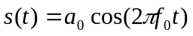de tailleéchantillons, on précise que la fenêtre temporelle utilisée était rectangulaire (‘None’ pour Goldwave). A partir de ce tracé, on demande de :

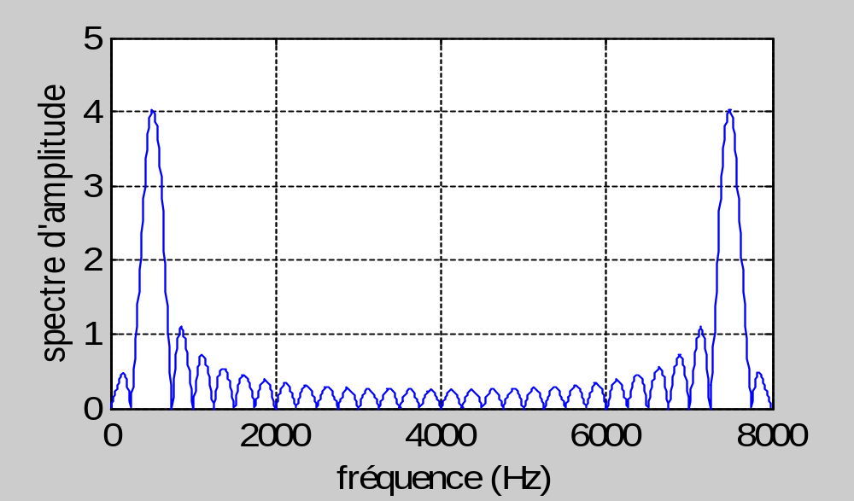

Barème | Répondre à chaque question dans la case laissée vide en dessous
0.5pt | Calculer la valeur de a0 :
0.5pt | Mesurer la valeur de f0 :
0.5pt | Trouver la valeur de N :
0.5pt | Trouver la valeur de fe :
0.5pt | Déduire la durée du signal s(t) :
0.5pt | Prévoir l’allure du tracé du module de la TFD de s(t) entre –fe/2 et +fe/2
0.5pt | On applique l’algorithme de FFT par défaut qui calcule N valeurs de la TFD, préciser les N valeurs obtenues sur la courbe ci-dessous :

Exercice : exploiter la composition fréquentielle (1.5 pt) :
L’expression ci-dessous a été saisie dans Goldwave pour définir un signal audio.
(sin(2*pi*t*f)+sin(2*pi*t*f*2)+sin(2*pi*t*f*4)+sin(2*pi*t*f*6))/4
Voici le spectre (à gauche) et le spectrogramme (à droite ) de ce signal tracé par Goldwave dans la fenêtre Control, avec une fenêtre rectangulaire (FFT window : None) :
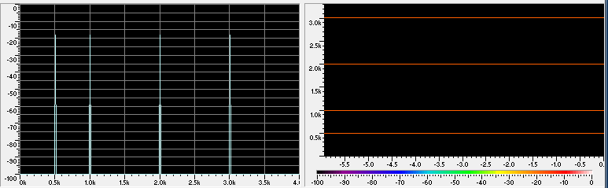

Barème | Répondre à chaque question dans la case laissée vide en dessous
0.5pt | proposer une valeur pour f à partir du spectre et justifier la valeur proposée
0.5pt | Justifier la hauteur d’environ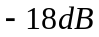de toutes les composantes fréquentielles
0.5pt | Indiquer comment retrouver les informations du spectre dans le spectrogramme :

